jQuery技能题

题目一 :（100分）
- 案例效果图:

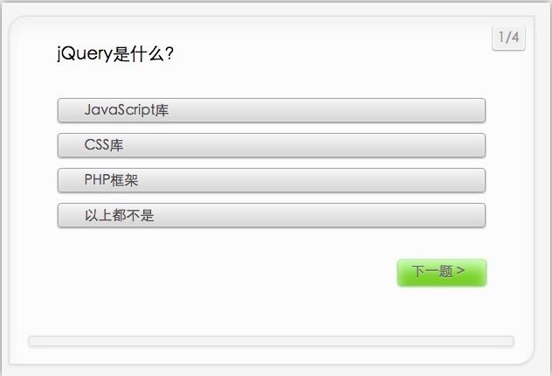
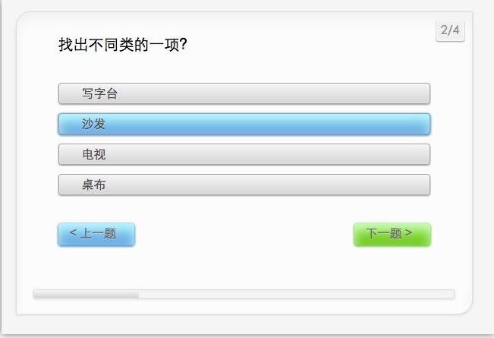
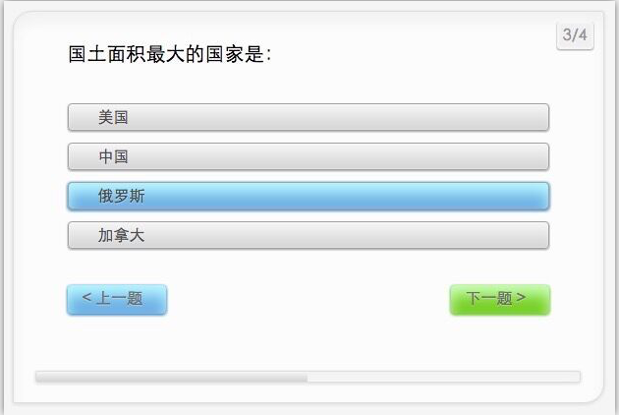
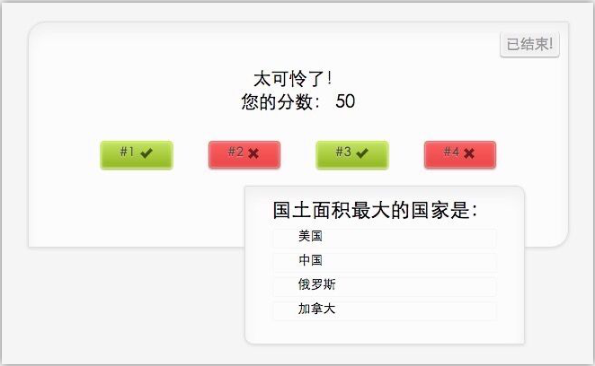
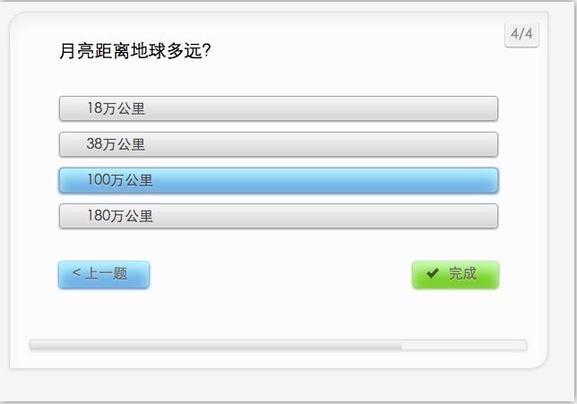
2、案例描述:
实现上图所示的答题功能。
题目正确答案：
Q：Jquery是什么？
A：javascript库

Q:找出不同类的一项？
A:桌布

Q:国土面积最大的国家是？
A:俄罗斯

Q:月亮距离地球多远？
A:38万公里

3、思路与要求：
（1）、按照图片中给出的题目进行排版和选项功能。
（2）、通过点击下一题跳转对应题目（上一题如果没答不能显示下一题按钮）。
（3）、通过答完所有题目判断答案之后得出相应的得分。
（4）、根据已知答案最后得出错误的是那几题以及正确的是那几题。

4、评分标准：
（1）、正确排版（10分）；
（2）、实现点击跳转下一题并且有正确判断（30分）。
（3）、实现答完所有题目给出相应得分（30分）
（4）、实现已知答案最后得出错误的是那几题以及正确的是那几题（30）

